Cấu hình định tuyến (Routing) trên Tier-0

1. Định tuyến static trong Tier-0
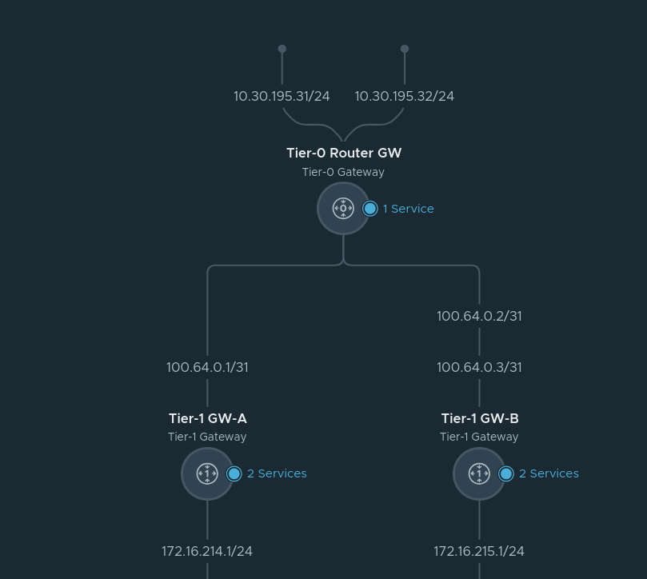
Sau khi tạo xong external interface thì chúng ta tiến hành định tuyến tĩnh để các máy ảo trong lab NSX có thể ra ngoài internet
Chúng ta sẽ vào mục Networking > Tier-0 Gateways > Vào gateway đã tạo và nhấn vào mục Routing > chọn tab Status routes
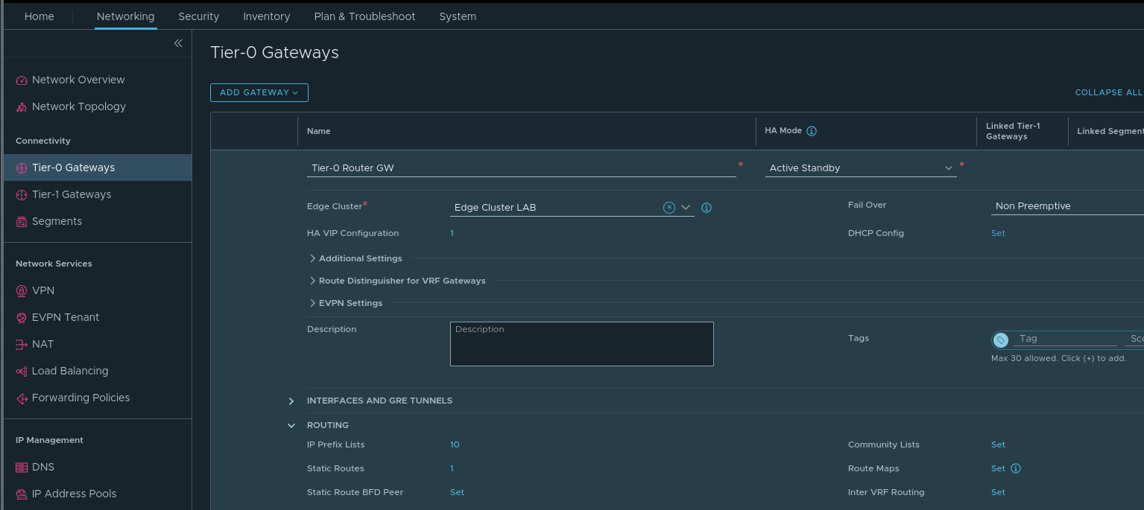
Chọn ADD STATIC ROUTE thì sẽ cho phép tất cả lưu lượng bên trong lab NSX ra ngoài internet với destination network là 0.0.0.0/0 có nghĩa ra ra ngoài internet.
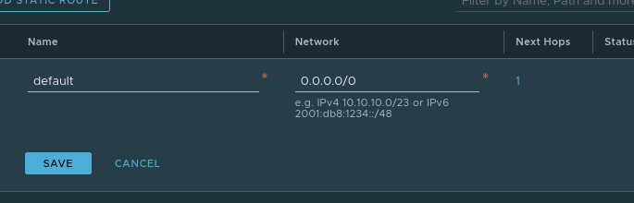
Cấu hình Next Hops, chúng ta sẽ chọn next host của dải mạng nối trực tiếp với physical network là dải 10.30.195.0/24 và gw 10.30.195.250
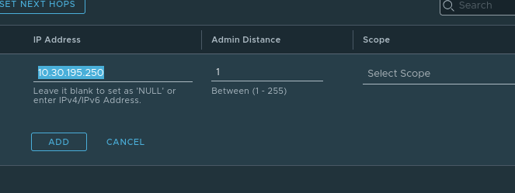
Vậy là xong, và để ra net được thì cần thêm một yếu tố đó là NAT
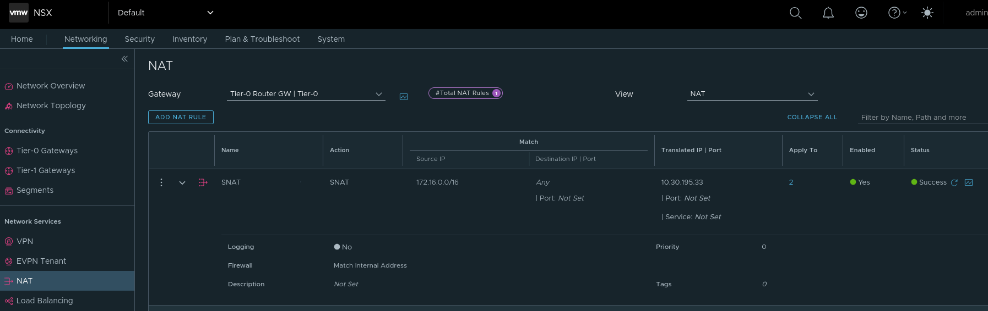
Vạo mục Networking > NAT > ADD NAT RULE và chọn action SNAT (Source NAT ra ngoài internet), mình có 2 mạng là 172.16.214.0/24 và 172.16.215.0/24 nên chọn source là 172.16.0.0/16 để cho phép 2 mạng trên ra ngoài, và mục quan trong là Translated IP thì chọn HA VIP đã thiết lập và apply to 2 external interface.
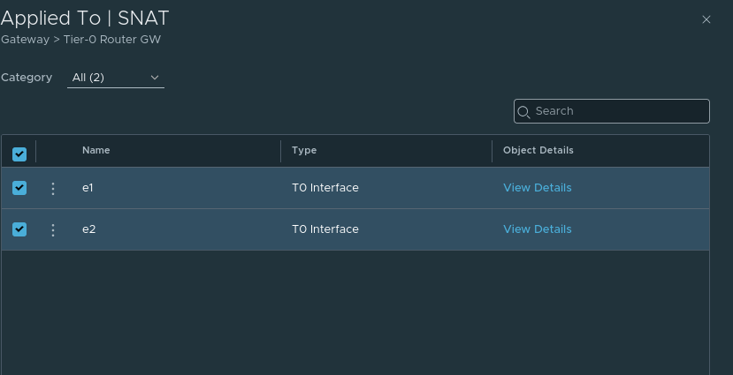
Sau khi tạo NAT xong thì kiểm tra xem thử ping được không.
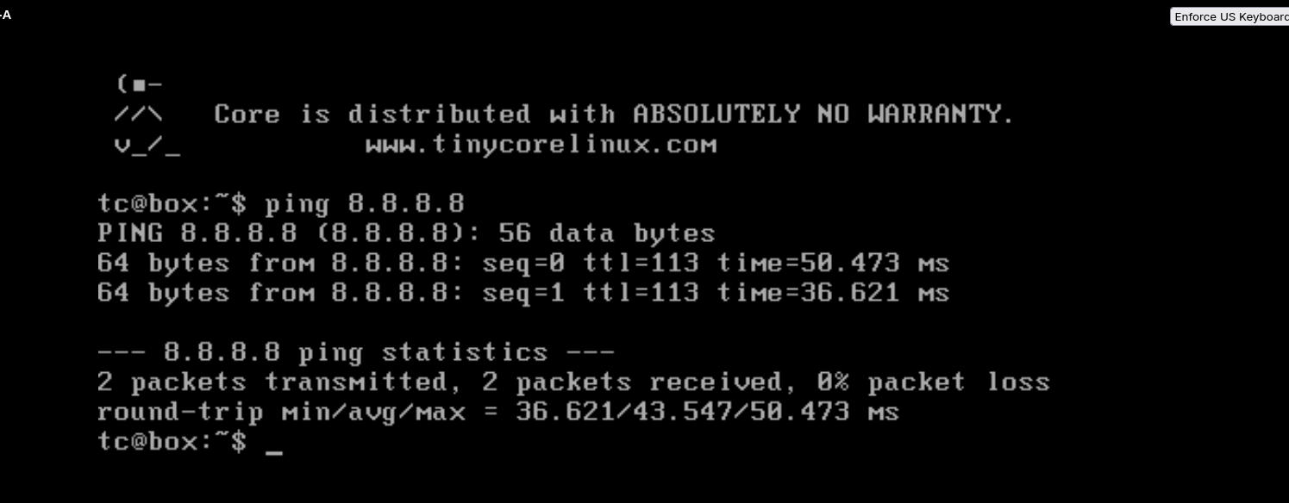
Vậy là đã hoàn thành ping ra internet 8.8.8.8

